**Tháng 7 yêu thương**

**Bé thực hành làm "Phở cuốn", pha nước sinh tố - Lớp MGLA3**

Như một hoạt động ngoại khóa đặc biệt trong không gian quen thuộc của lớp học, tiết học “ hoạt động khám phá” của lớp A3  luôn là một trong những giờ học vô cùng hấp dẫn, thu hút sự tham gia nhiệt tình của các bé. Đến với tiết học “ hoạt động khám phá” hôm nay, các bé lớp mẫu giáo lớn A3 đã được cùng cô thực hành làm món “Phở cuốn, pha nước sinh tố”. Tham gia tiết học các bé được khám phá thế giới nhiều màu sắc và phong phú của các loại rau, củ, quả ,trứng , thịt.., được làm quen với việc “tự tay” nấu món mà mình yêu thích khiến cho các bé ai cũng vô cùng hào hứng và say mê. Nhìn những đôi tay vụng về chăm chú cuốn từng bánh phở trông mới đáng yêu làm sao. Niềm vui sáng bừng lên trên mỗi gương mặt, cảm xúc tận hưởng món ăn ngon biểu hiện trong từng động tác: sờ, ngửi, nếm… của các bé yêu.

*Một số hình ảnh trong buổi trải nghiệm:*

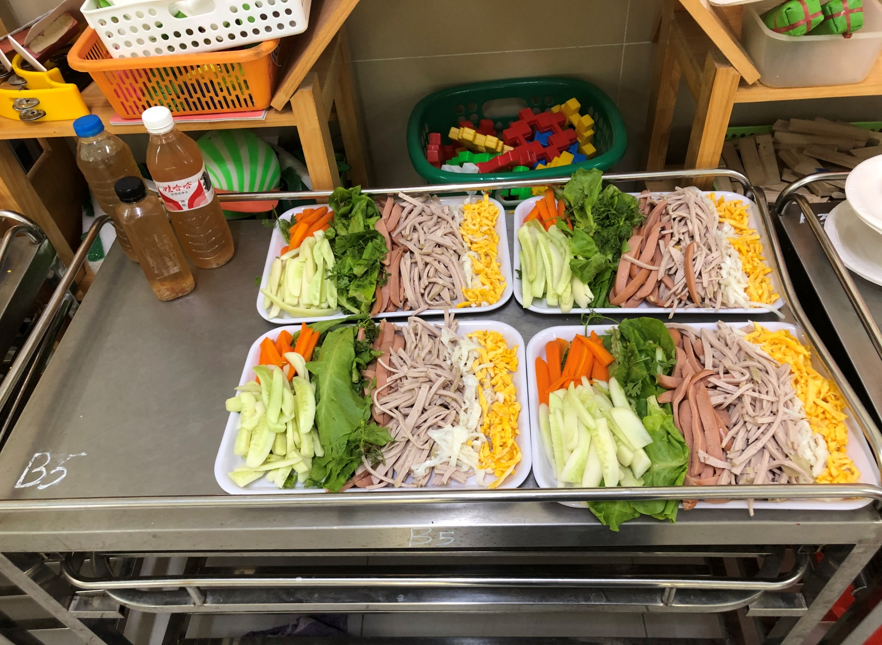

Những nguyên liệu mà các bé và cô đã chuẩn bị.

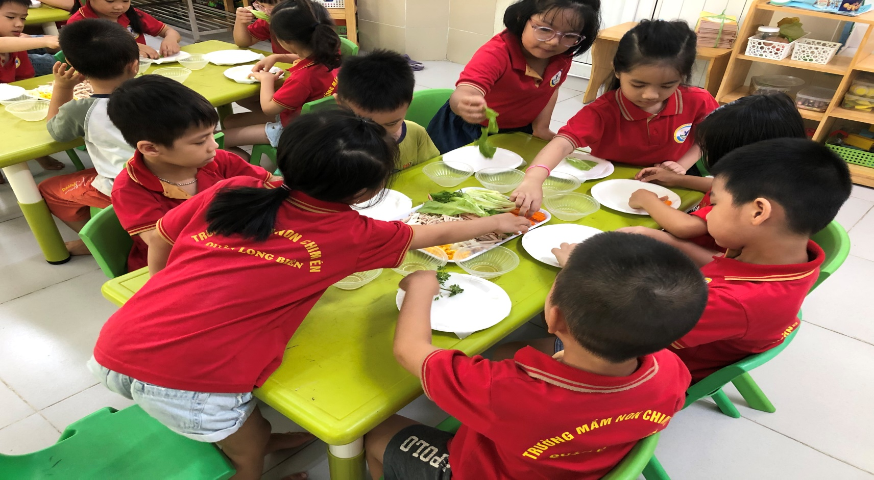

Các bé bắt đầu tự tay mình cuốn bánh phở rất cẩn thận.

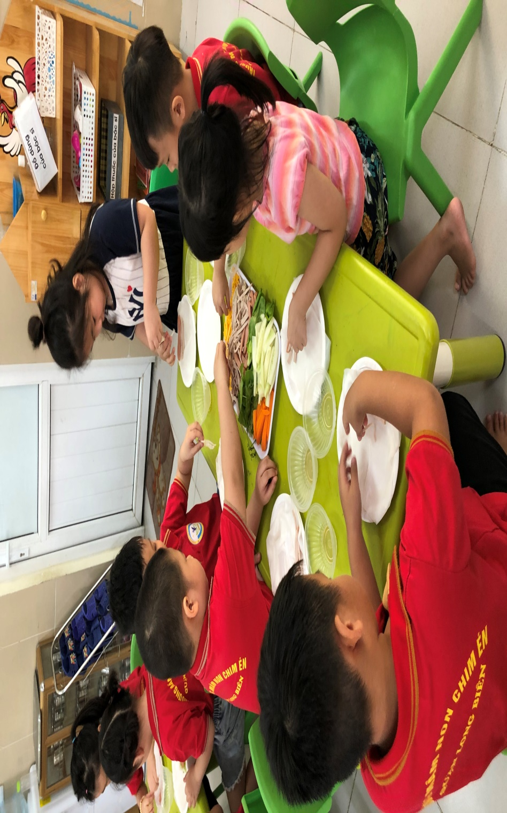

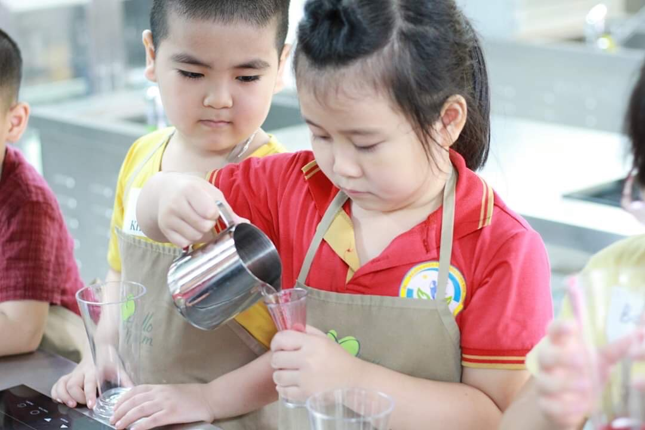

Tớ pha rất đúng công thức nhé!

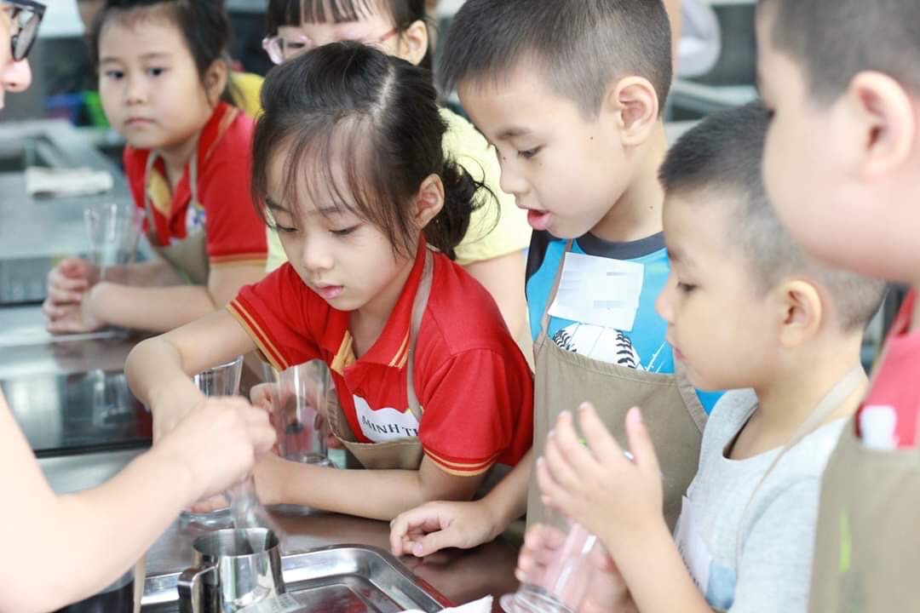

Giờ học hoạt động khám phá ngày hôm nay với đề tài là: “Bé thực hành làm phở cuốn, pha nước sinh tố”  ngày hôm nay là một giờ học vô cùng thú vị không chỉ giúp các bé được học mà chơi cùng cô và các bạn mà còn giúp các bé bổ sung thêm rất nhiều kĩ năng sống như: biết hợp tác chia sẻ, kiên nhẫn, khéo léo, tỉ mỉ, gọn gàng, ngăn nắp…Việc tự tay trải nghiệm hoạt động bằng tất cả các giác quan sẽ khiến bé thêm thêm hứng thú với các món ăn. Rất nhiều bé đã có thể say sưa ăn những món mà có thể trước đây các bé luôn từ chối với những câu quen thuộc như :“con không ăn rau đâu”, “con không thích cà rốt, con không tích ăn trái cây…

***Người viết: Cô giáo Bích Hảo***